Кукла-десятиручка.
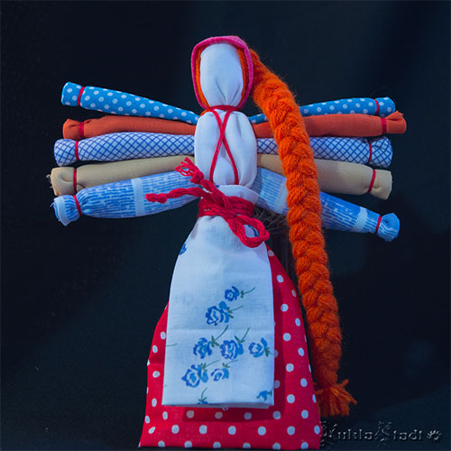
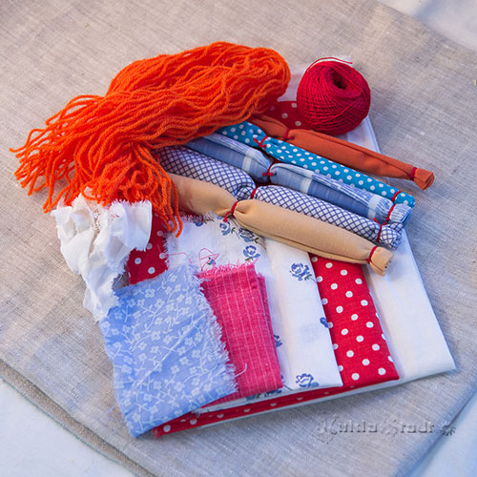
Нам понадобится:
- Лоскут прямоугольной формы для лица и тела
- Комок ваты или ветоши
- Лоскут для платья (юбки)
- Лоскут для фартука
- Полоска ткани для повойника или лоскуток треугольной формы для косынки
- Нитки для волос
- Красная нить для закрепления

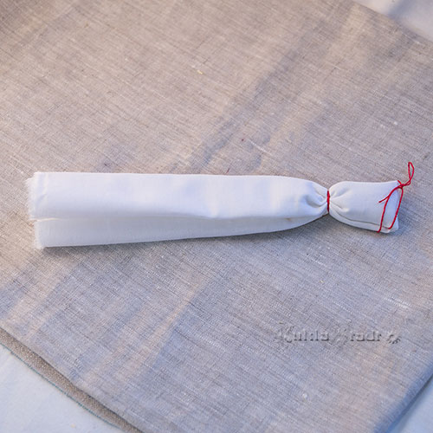
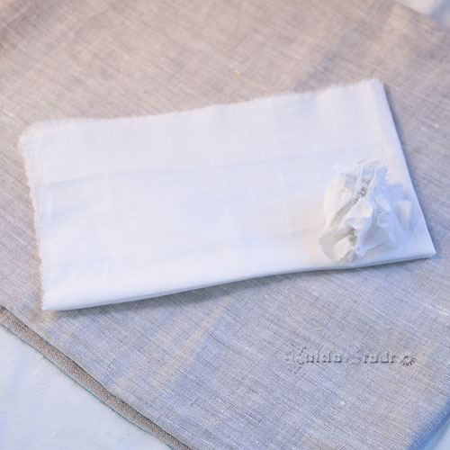
1. У приготовленного лоскута определяем центр, сминаем хорошенько в руке комочек ветоши и укладываем его внутрь лоскута. Заворачиваем ветошь, подворачиваем края лоскута и сгибаем его вдвое. В сгиб закладываем нитку, она понадобится для крепления волос. Под головой перетягиваем красной ниткой.

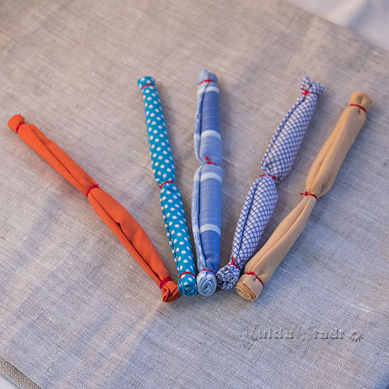
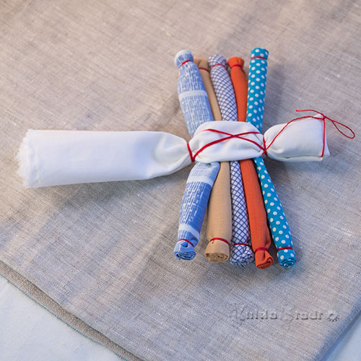
2. Готовим руки. Пять двойных рук (желательно из разных лоскутов) делаем скрутки, по краям перевязывая их красной нитью. Очень удобно перетягивать их и посередине - так они лучше держат форму. Укладываем руки между сложенными половинками туловища под голову поочередно. Перетягиваем красной ниткой и формируем защитный крест.
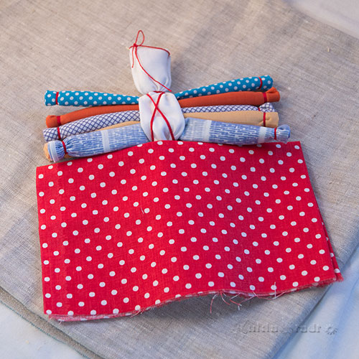
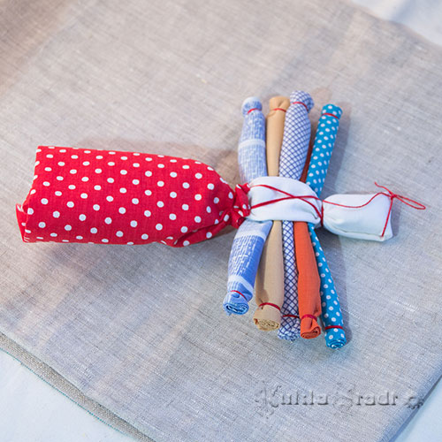
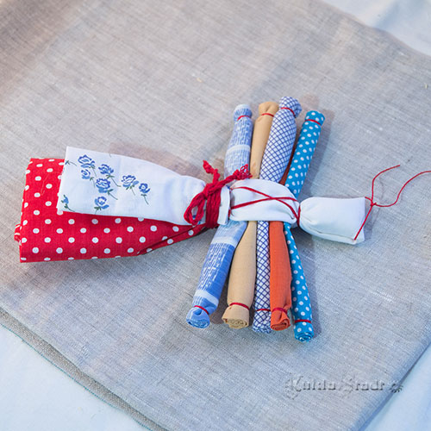
3. Пора наряжаться. Из яркого лоскута делаем юбку. Подгибаем края, складываем по размеру необходимой высоты. Собираем юбку у пояса, закрепляем ее красной ниткой. Лоскут для передника закрепляем на юбке тесемкой.

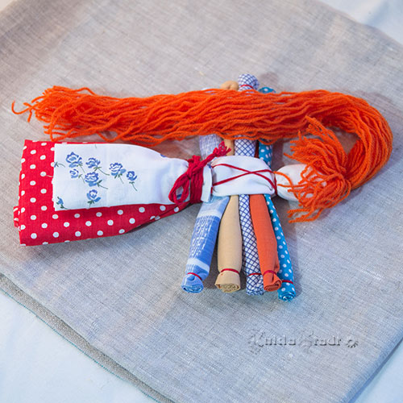
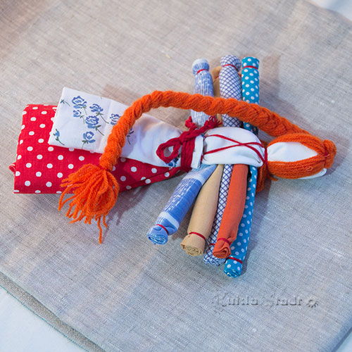
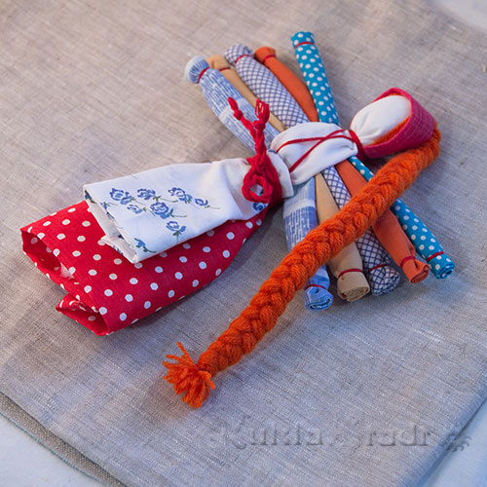
4. Пришло время прически. Нитки для волос прикладываем к голове, закрепляем ниточкой, которую оставляли в самом начале при формировании головы. При этом спереди оставляем длину волос примерно до плеч, а сзади плетем
косу. На самом деле укладывать волосы у лица можно по-разному, как и использовать другие, более красивые способы плетения. На завершающем этапе куколке можно надеть повойник или косынку, иногда не используют ничего, делая кукле красивую прическу.

Подготовила воспитатель Ковалева Л.Ю. МАДОУ детский сад № 505

